Gson是Google开发的API，用于将Java对象序列化为Json字符串，或将Json字符串反序列化为Java对象，即：

java对象 --> json字符串

json字符串 --> java对象

对简单Java对象的转换：

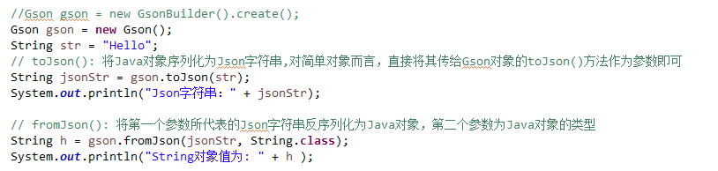

对泛型的转换：

由于Java泛型的实现机制，使用了泛型的代码在运行期间相关泛型参数的类型会被擦除，无法在运行期间获知泛型参数的具体类型（所有的泛型类型在运行时都是Object类型）。

但是有时候确实需要获知泛型参数的类型，比如将使用了泛型的Java代码序列化或者反序列化的时候，这个时候问题就变得比较棘手。如：

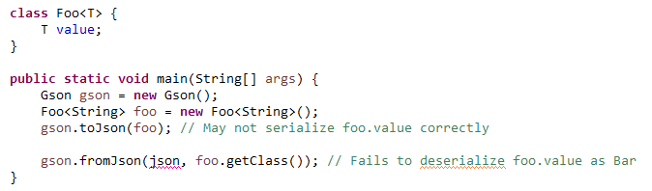

对于上面的类Foo<T>，由于在运行期间无法得知T的具体类型，对这个类的对象进行序列化和反序列化都不能正常进行。Gson通过借助TypeToken类来解决这个问题。

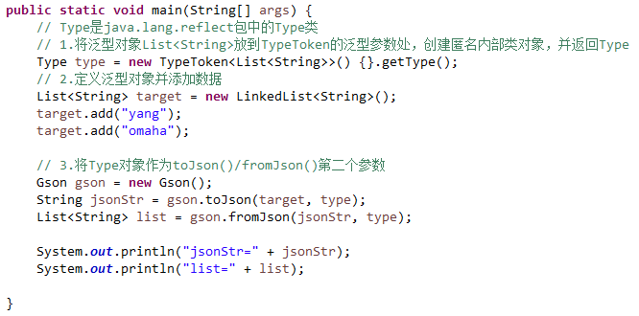

结果为：



注：

fromJson() / toJson() 都是Gson类的普通方法，不是static方法，所以需要通过Gson类对象去调用.

在转换普通Java对象时，toJson()只有一个参数，fromJson()有2个参数，第二个参数是Java对象的.class类型；在转换带泛型Java对象时，toJson() / fromJson()都有2个参数，第2个参数都是通过TypeToken得到的Type。

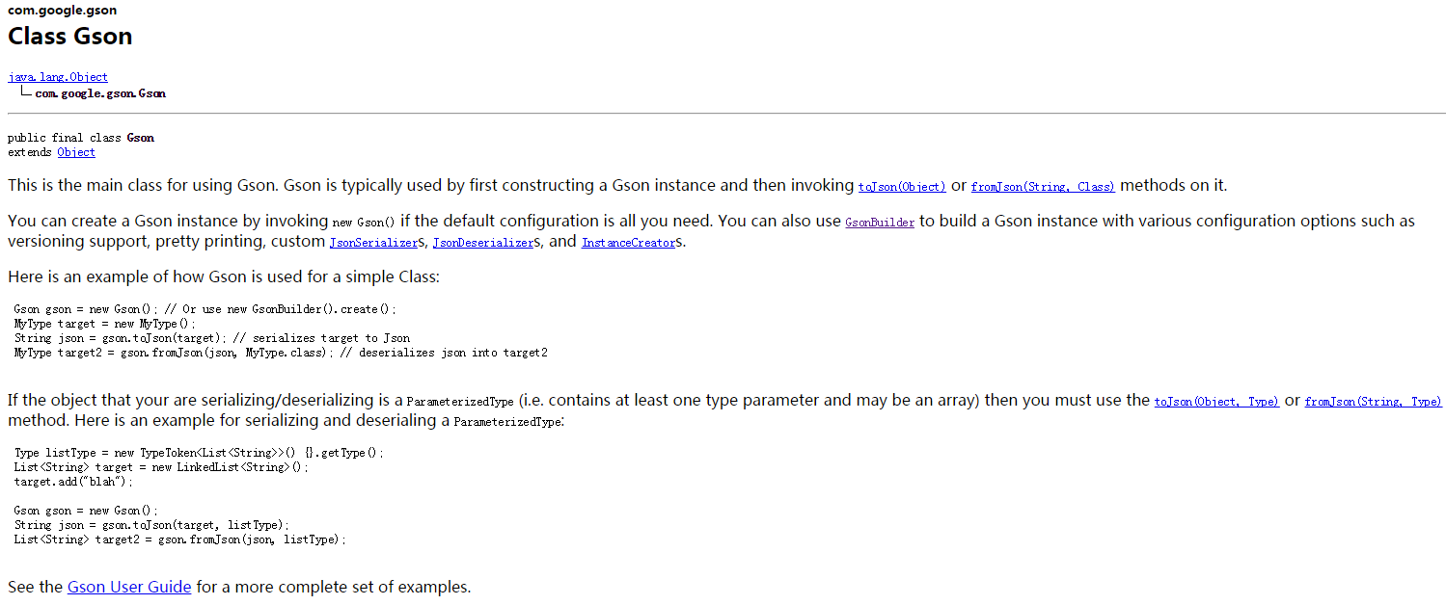

写爬虫时，需要将Json字符串转换为LinkedTreeMap对象来使用，LinkedTreeMap位于Gson包中：

